[卫生系统医德医风建设先进工作者，河南大学淮河医院泌尿外科朱朝阳论文被关注](https://mp.weixin.qq.com/s?__biz=MzkyODUyMDc5MQ==&mid=2247500039&idx=3&sn=404605a8897486e71b6234af51d46e2a&chksm=c3cf2fadeb90afe4712a446a0f2497b2fdc1d73360f2306b69ffb9a9ee7b85c55b00be804a7e&scene=126&sessionid=1742143114)

[天眼学术](javascript:void(0);)2025-03-17 00:05:25湖南

《OncoTargets and Therapy》2018 May 1:11:2475-2487.

doi: 10.2147/OTT.S160192

#1**Sholto David**于2025年3月发表评论

图2C：意外的重复区域。我添加了彩色矩形来显示我的意思。有一些旋转。请作者核实并发表意见？

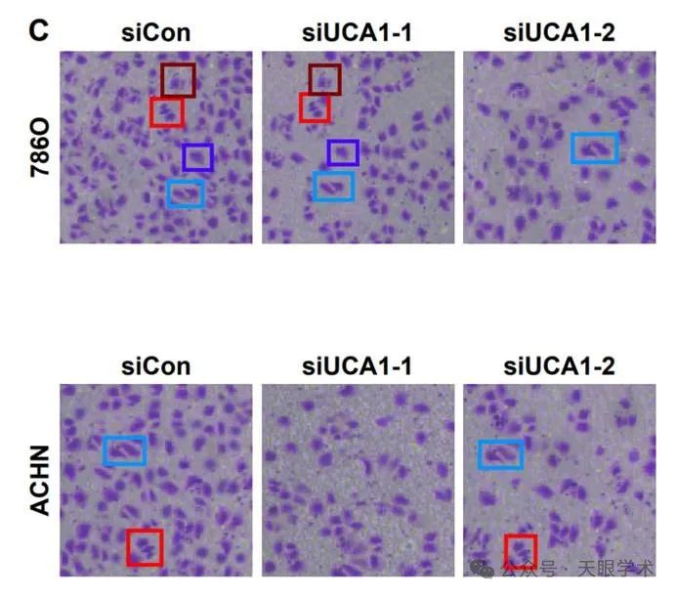

#2***Illex illecebrosus***于2025年3月发表评论

#1

单击此处查看基于上述问题的动画视频。

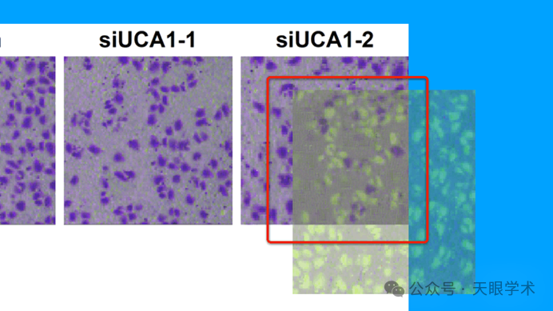

此处提供其他动画。相关PubPeer帖子的链接在描述中。请注意，我们并没有做出任何判断，只是将他人的观察结果可视化。

衔接：

https://pubmed.ncbi.nlm.nih.gov/29760557/

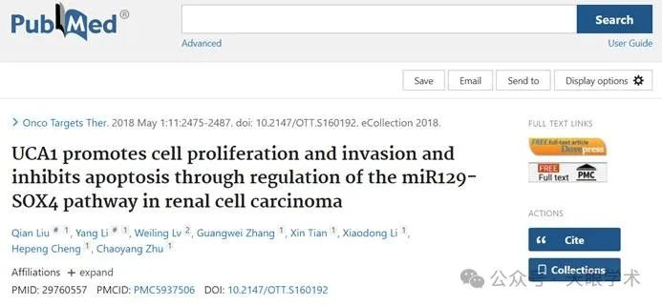

作者简介：

朱朝阳，河南大学淮河医院，泌尿外科，主任医师，教授，医学硕士，硕士生导师。1991年毕业于新乡医学院临床医学专业，擅长各类泌尿系结石、泌尿系肿瘤、男性病及不育症的诊治，尤其对肾移植、先天性尿道下裂、复杂肾结石、膀胱肿瘤，以及各类腔内手术有专长。任中华医学会泌尿外科分会基层学组委员、中国医师协会泌尿外科分会委员、中华医学会河南泌尿外科分会委员、中国医师协会河南泌尿外科分会常委、河南省腔镜外科学会委员、河南省器官移植学会委员、中国结石联盟河南分中心副主任、河南省外科学会盆底与尿控学组委员、开封市泌尿外科学会主任委员、河南省医学科普学会开封市泌尿外科专家委员会主任委员。先后承担国家863子课题、科技部科技攻关项目各一项，河南省科技厅科技攻关项目2项。发表论文20余篇，其中SCI论文10余篇，中华系列文章5篇，核心期刊10余篇。2004年获得全市卫生系统医德医风建设先进工作者，2011年-2012年河南大学教学质量二等奖，先后于2009年、2019年获得河南大学“师德先进个人”称号。河南大学“优秀教师”。多次被评为校、院先进。获得开封市第四届自然科学优秀学术成果二等奖。获得河南省第十届自然科学优秀论文三等奖。

评论衔接：

https://pubpeer.com/publications/7989ADC2516D38846C39B3ED8A9F50#1

免责声明：

本报道中的信息均来源于学术网站及已公开资料，我们对其准确性及完整性不做任何保证。如果有任何纰漏或不实之处，请通过QQ 642007239与我们联系。